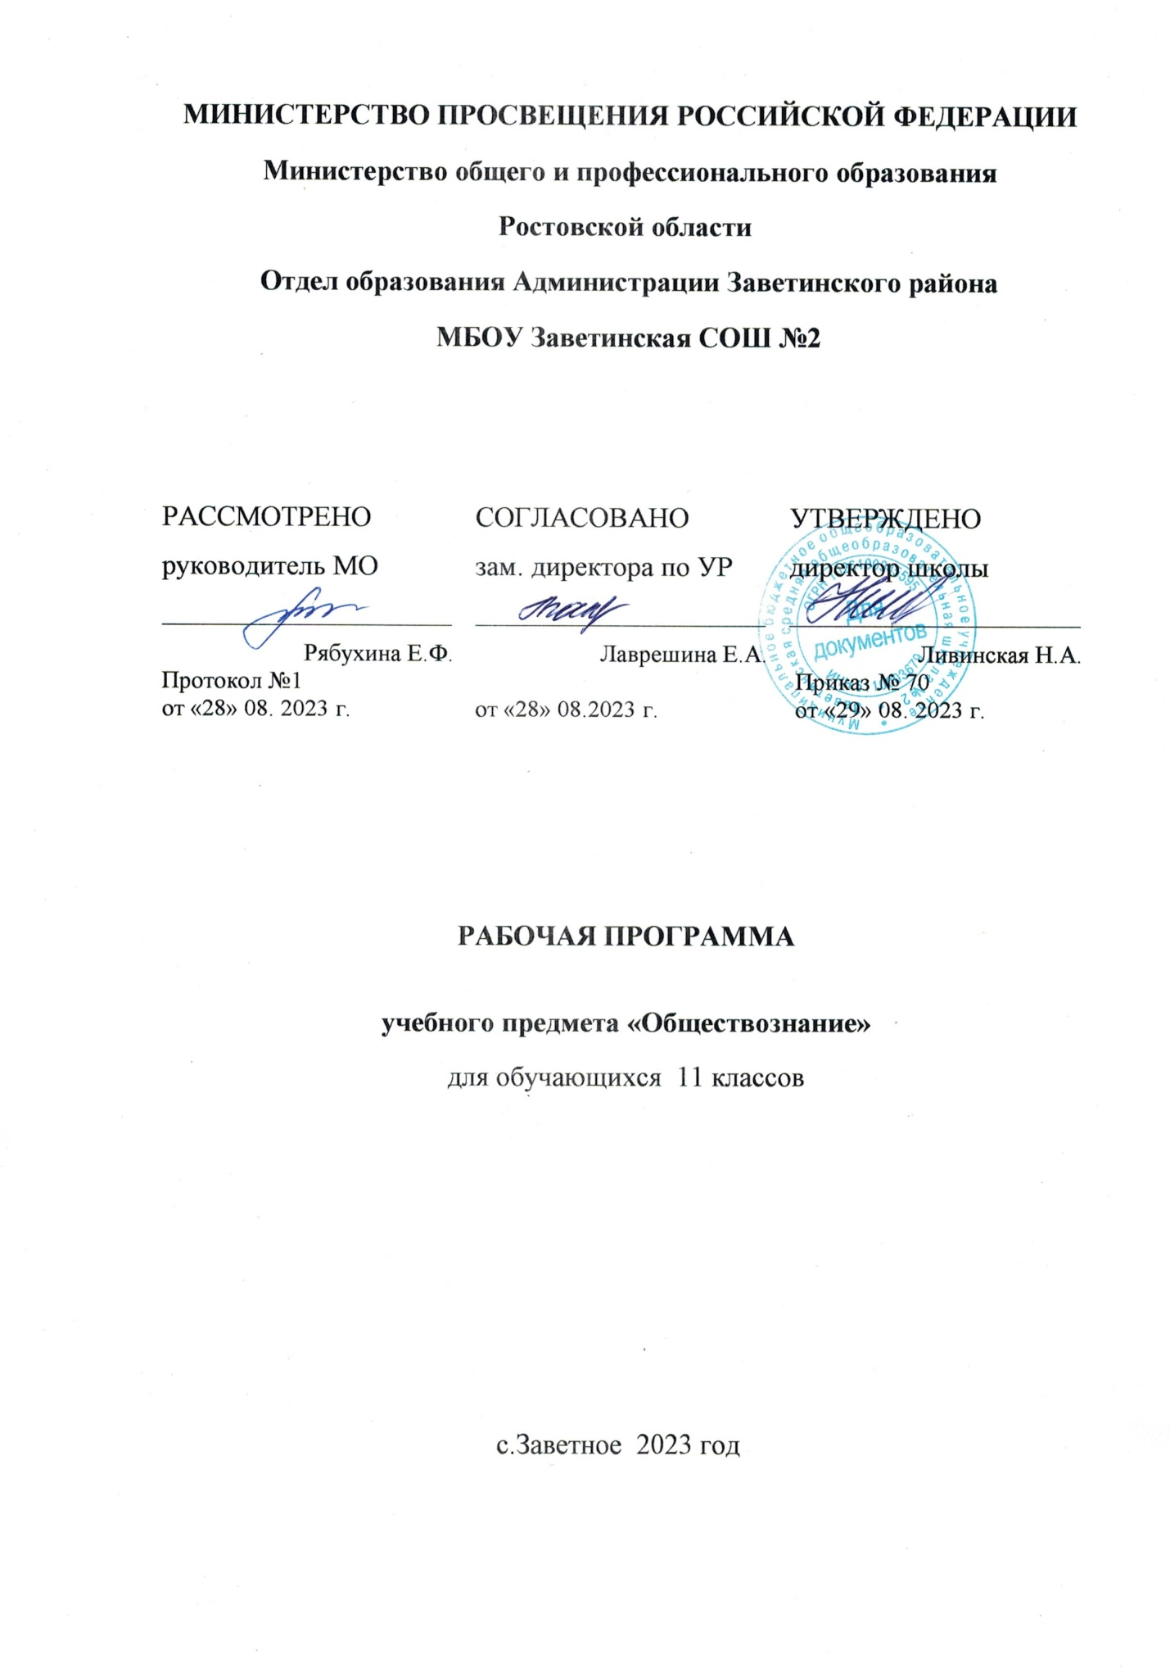

Пояснительная записка

Данная рабочая программа разработана в соответствии с:
-Федеральным государственным общеобразовательным стандартом среднего общего образования, утвержденного Приказом Минобразования РФ от 17.05.2012 года № 413;
-На основе Примерной рабочей программы. Обществознание. Предметная линия учебников под редакцией Л. Н. Боголюбова. 10-11 классы : учебное пособие для общеобразовательных организаций : базовый уровень / А. Ю. Лазебникова, Н. И. Городецкая, Е. Л. Рутковская. — М.: Просвещение, 2019;
-Положения «О структуре, порядке разработки и утверждения рабочих программ учебных предметов, курсов, дисциплин (модулей) и дополнительных общеразвивающих программ муниципального бюджетного общеобразовательного учреждения Заветинской средней общеобразовательной школы № 2» от 22.08.2019 г.;
-Календарным учебным графиком на 2023-2024 уч. год – приказ № 67 от 24.08.2023 г.;
-Учебным планом на 2023-2024 уч. год - приказ № 67 от 24.08.2023 г.
Место учебного предмета в учебном плане
Программа рассчитана на 2 часа в неделю (34 недели–68 часов), в соответствии с учебным планом МБОУ Заветинской СОШ № 2 на 2023-2024 учебный год (приказ №67 от 24.08.2023 г.). Фактически по учебно-годовому графику школы – 34 недели, что в год составляет 68 часов.
Планируемые предметные результаты освоения учебного предмета
знать/понимать:
-биосоциальную сущность человека, основные этапы и факторы социализации личности, место и роль человека в системе общественных отношений;
-тенденции развития общества в целом как сложной динамической системы, а также важнейших социальных институтов;
-необходимость регулирования общественных
-социальных норм, механизмы правового регулирования;
-особенности социально-гуманитарного познании;
уметь:
-характеризовать основные социальные объекты, выделяя их существенные признаки, закономерности развития;
-анализировать информацию о социальных объектах, выделяя их общие черты и различия, устанавливать соответствия между существенными чертами и признаками изученных социальных явлений и обществоведческими терминами и понятиями;
-объяснять причинно-следственные и функциональные связи изученных социальных объектов (включая взаимодействие человека и общества, важнейших социальных институтов общества и природной среды, общества и культуры.взаимосвязи подсистем и элементов общества);
-раскрывать на примерах изученные теоретические положения и понятия социально-
экономических и гуманитарных наук;
-осуществлять поиск социальной информации, представленной в различных знаковых системах;
⁻извлекать из неадаптированных оригинальных Текстов знания по заданным темам; систематизировать, анализировать и обобщать неупорядоченную социальную информацию; различать в ней факты и мнения, аргументы и выводы;
-оценивать действия субъектов социальной жизни, включая личности, группы, организации с точки зрения социальных норм, экономической рациональности;
-формулировать на основе приобретенных обществоведческих знаний собственные суждения иаргументы по определенным проблемам;
-подготовить устное выступление, творческую работу по социальной проблематике;
-применять социально-экономические и гуманитарные знания в процессе решения познавательных задач по актуальным-социальным проблемам;
использовать приобретенные знания и умения в практической деятельности и повседневной жизни для:
-успешного выполнения типичных социальных ролей, сознательного взаимодействия с различными социальными институтами;
-совершенствования собственной познавательной деятельности;
-критического восприятия информации, получаемой в межличностном общении и в массовой коммуникации, осуществления самостоятельного поиска, анализа и использования собранной социальной информации;
решения практическихжизненныхпроблем, возникающих в социальной деятельности;
-ориентировки в актуальных общественных событиях и процессах; определения личной и гражданской позиции;
-предвидения возможных последствий определенных социальных действий;
-оценки происходящих событий и поведения людей с точки зрения морали и права;
-реализации и защиты прав человека и гражданина, осознанного выполнения гражданских обязанностей.

Содержание курса
Обществознание 11 класс (68 ч)
Введение
Экономическая жизнь общества.
Роль экономики в жизни общества. Экономика: наука и хозяйство. Экономический рост и развитие. Рыночные отношения в экономике. Правовые основы предпринимательской деятельности. Слагаемые успехи в бизнесе. Экономика и государство. Финансы в экономике. Занятость и безработица. Мировая экономика. Экономическая культура.
Повторение темы « Экономическая жизнь общества»
Контрольная работа по теме» Экономическая жизнь общества»
Социальная сфера
Социальная структура общества. Социальные нормы и отклоняющееся поведение. Нация и национальные отношения. Семья и быт. Гендер – социальный пол. Молодежь в современном обществе. Демографическая ситуация в современной России.
Повторение темы «Социальная сфера»
Контрольная работа по теме « Социальная сфера»
Политическая жизнь общества
Политика и власть. Политическая система. Гражданское общество и правовое государство. Демократические выборы. Политические партии и партийные системы. Политическая элита и политическое лидерство. Политическое сознание. Политическое поведение. Политический процесс и культура политического участия.
Повторение по теме « Политическая жизнь общества»
Заключение
Взгляд в будущее. Итоговый урок. Итоговая контрольная работа
Резерв времени

Календарно – тематическое планирование курса

№п/п | Наименование раздела, тема урока | Кол-во часов | Дата | Примечание (скорректированная дата)
1 | Общество как сложная динамичная система. | 1 | 05.09
Глава 1. Экономическая жизнь общества (25 ч)
2-3 | Роль экономики в жизни общества. | 2 | 07.09  12.09
4-5 | Экономика: наука и хозяйство. | 2 | 14.09  19.09
6-7 | Экономический рост и развитие. | 2 | 21.09  26.09
8-9 | Рыночные отношения в экономике | 2 | 28.09  03.10
10-11 | Фирмы в экономике. | 2 | 05.10  10.10
12-13 | Финансовый рынок. | 2 | 12.10  17.10
14-15 | Экономика и государство. | 2 | 19.10  24.10
16-17 | Финансовая политика государства. | 2 | 26.10  07.11
18-19 | Занятость и безработица | 2 | 09.11  14.11
20-21 | Мировая экономика. | 2 | 16.11  21.11
22-23 | Экономическая культура. | 2 | 23.11  28.11
24-25 | Повторение темы «Экономическая жизнь общества» | 2 | 30.11  05.12
26 | Контрольная работа (тест) по теме «Экономическая жизнь общества». | 1 | 07.12
Глава 2. Социальная сфера (15 ч)
27-28 | Социальная структура общества. | 2 | 12.12  14.12
29-30 | Социальные нормы и отклоняющееся поведение. | 2 | 19.12  21.12
31-32 | Нации и межнациональные отношения. | 2 | 26.12  28.12
33-34 | Семья и быт. | 2 | 09.01  11.01
35-36 | Гендер как научное понятие. | 2 | 16.01  18.01
37-38 | Молодежь в современном мире. | 2 | 23.01  25.01
39-40 | Демографическая ситуация в современной России. | 2 | 30.01  01.02
41-42 | Повторение темы «Социальная сфера» | 2 | 06.02  08.02
43 | Контрольная работа (тест) по теме «Социальная сфера» | 1 | 13.02
Глава 3. Политическая жизнь общества (23 ч)
44-45 | Политика и власть. | 2 | 15.02  20.02
46-47 | Политическая система. | 2 | 22.02  27.02
48-49 | Гражданское общество и правовое государство. | 2 | 29.02  05.03
50-51 | Демократические выборы. | 2 | 07.03  12.03
52-53 | Политические партии и партийные системы. | 2 | 14.03  19.03
54-55 | Политическая элита и политическое лидерство. | 2 | 21.03  02.04
56-57 | Политическое сознание. | 2 | 04.04  09.04
58-59 | Политическое поведение. | 2 | 11.04  16.04
60-61 | Политический процесс и культура политического участия. | 2 | 18.04  23.04
62-63 | Повторение темы «Политическая жизнь общества» | 2 | 23.04  02.05
64 | Контрольная работа (тест) по теме «Политическая жизнь общества» | 1 | 07.05
65 | Взгляд в будущее. | 1 | 14.05
66 | Готовимся к экзамену | 1 | 16.05
67 | Готовимся к экзамену | 1 | 21.05
68 | Готовимся к экзамену |  | 23.05

